Призывники из Дрибинского района принимали поздравления и напутствия

В Беларуси проходит осенняя призывная кампания, и будущие новобранцы морально готовятся к исполнению важного воинского и гражданского долга, закрепленного Конституцией нашей страны, — службе в армии. Для них, будущих защитников Отечества, сегодня в Дрибине было организовано традиционное мероприятие «День призывника», главная цель которого повысить боевой дух молодых людей, укрепить их уверенность в собственных силах перед началом службы и поздравить со столь значимым событием в жизни.

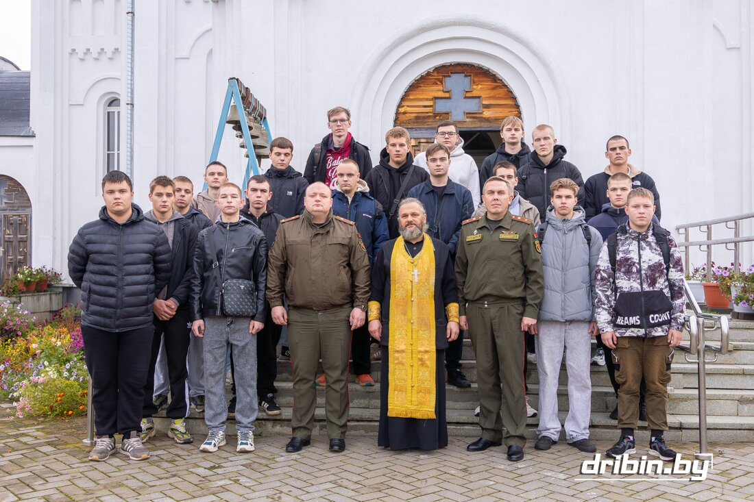
Сегодня в адрес призывников прозвучало много мудрых слов напутствия. Встреча по традиции началась в Свято-Преображенском храме, где священнослужитель, настоятель Свято-Троицкого храма в аг. Рясно иерей Геннадий Мартынов прочитал молитву за молодых воинов и пожелал каждому из них пройти этот путь достойно, с верой и ответственностью. Он подчеркнул, что именно через преодоление трудностей закаляются воля и характер, и пожелал сохранить веру, укрепить любовь к Отечеству и исполнить долг с честью. В завершение священник благословил призывников на предстоящую службу и окропил их святой водой.

Мероприятие было продолжено в районном историко-этнографическом музее. Молодых людей тепло приветствовали руководство района, представители военного комиссариата и общественных объединений Дрибинщины.
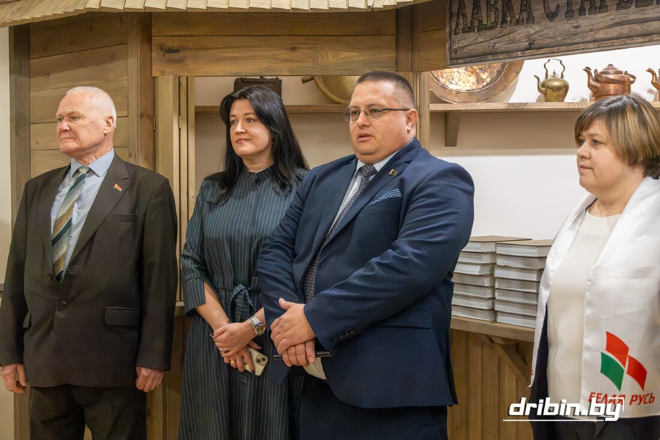

Обращаясь к будущим воинам, глава Дрибинского района Дмитрий Чигирь подчеркнул:

— С призывом на срочную военную службу у вас начинается новая, самостоятельная жизнь, где вам не раз придется принимать взвешенные, продуманные решения. Служба в армии открывает перед вами новые перспективы и горизонты, ведь, возможно, многие из вас в дальнейшем выберут такую благородную и ответственную профессию, как защищать Родину.

Я желаю вам крепкого здоровья, чтобы все тяготы армейской жизни вы перенесли достойно, чтобы нашли новых, верных друзей и вернулись домой возмужавшими, крепкими и готовыми, если возникнет необходимость, встать на защиту своей страны.

На память об этом значимом дне молодым людям председатель Дрибинского районного исполнительного комитета вручил символический подарок — книги «Памяць», где отражена летопись Дрибинской земли, начиная от средневековья до нового времени. Почетный гражданин Дрибинского района, председатель районного Совета ветеранов Виктор Гуща в связи с этим дал призывникам наказ не забывать свой район, помнить малую родину и быть достойными славных дел наших выдающихся земляков.

От имени Дрибинской районной организации РОО «Белая Русь» приветствовала виновников мероприятия заместитель председателя организации, заведующий сектором культуры райисполкома Светлана Морозова и преподнесла им от общественного объединения приятные и нужные подарки.
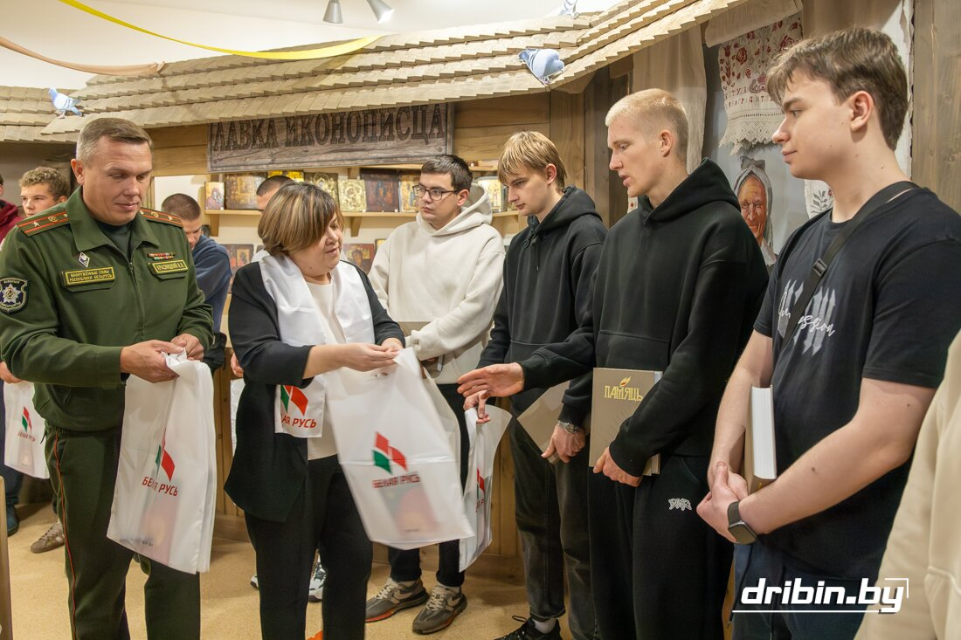

— Уважаемые призывники, очень символично, что вас призвали служить в год 80-я Великой Победы, — обратил внимание военный комиссар Горецкого и Дрибинского районов подполковник Максим Парфенов. — И пусть наглядным примером служения Родине для вас будет подвиг наших воинов-победителей. Помните, что главная обязанность солдата — быть верным своему Отечеству. Желаю вам с честью пройти путь воина белорусской армии.

За активный вклад в военно-патриотическое воспитание молодежи, патриотическое воспитание населения комиссар вручил юбилейные медали «80 лет Победы в Великой Отечественной войне 1941–1945 годов» председателю Дрибинского райисполкома Дмитрию Чигирю, Почетному гражданину Дрибинского района, председателю районного Совета ветеранов Виктору Гуще и начальнику обособленной группы (Дрибинского района) военного комиссариата Горецкого и Дрибинского районов майору Андрею Красницкому.
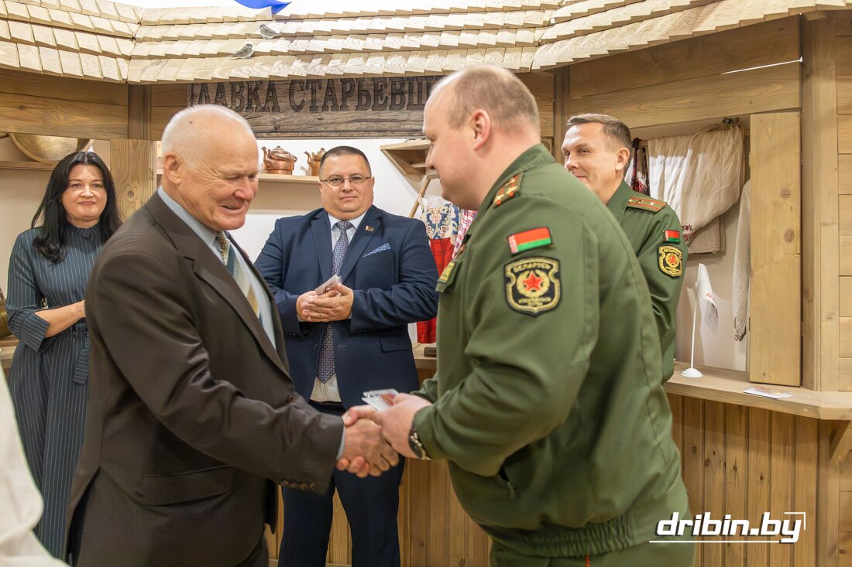
По завершении торжественной части молодым людям предложили экскурсию по выставочным залам музея. Директор учреждения Жанна Климова подробно ознакомила присутствующих с экспозициями, демонстрирующими богатое культурно-историческое наследие Дрибинской земли.

В соответствии с планом изучения, отбора и отправок граждан на срочную военную службу, службу в резерве в Вооруженные Силы, другие войска и воинские формирования Республики Беларусь в сентябре-ноябре текущего года, Вооруженные Силы этой осенью пополнят более 15 наших земляков, которые к службе в армии полностью готовы. Среди них Сергей Ивлев из агрогородка Рясно.

— В этом году я окончил Могилевский машиностроительный колледж и начал работать на одном из крупнейших предприятий области — ОАО «Могилевлифтмаш». Но пока придется сделать перерыв в трудовой деятельности, чтобы выполнить воинский долг перед Родиной. Срочную военную службу буду проходить в городе Витебске в воздушно-десантных войсках. Мне предложили, и я, конечно, согласился. Знаю, что служить в ВДВ в Беларуси считается престижно, так как это элитные войска, которые ассоциируются с высокими требованиями к подготовке и отвагой. От предстоящей службы жду новых впечатлений, знакомств, укрепления морального духа и отличной физической подготовки.

